- ----2019学年第一学期期末考试
九年级物理试题
- 选择
1.下列各现象中，可以说明分子之间存在斥力的是( )
A．气体容易被压缩 B．固体、液体很难被压缩
C．铁棒折断后，很难再合成一个整体 D．气体会无限地扩大
2.下列说法正确的是( )
A．物体吸热，温度一定会升高
B物体放热，温度一定会降低
C．物体的温度降低，一定是放出了热量
D．物体的温度升高，不一定是吸收了热量
3.如图所示,在一个配有活塞的厚壁玻璃筒里放一小团硒化棉,用力把活塞迅速下压,棉花就会立即燃烧。根据该实验现象,下列结论正确的是( )
A.棉花燃烧过程是化学能转化为内能
B.活塞下压过程中,气体的内能减小
C.气体容易被压缩,是因为气体分子间距离较小
D.活塞下压过程的能量转化形式与热机做功冲程能量转化相同
4.由Q=cm(t-t₀)得c=,关于同一种物质的比热容,下列说法正确的是( C )
A.若质量增大一倍,则比热容减小一半
B.若质量增大一倍,则比热容增大一倍
C.比热容与物体质量多少、温度变化大小、吸热或放热的多少都无关
D.若吸收的热量增大一倍,比热容增大一倍
5.用一个放热稳定的热源给一个物体均匀加热，得到它的熔化图像如图所示，那么，它固态时的比热与它液态时的比热之比是( )
A．1：2 B．2：1 C．1：4 D．4：1
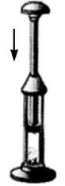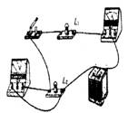
时间/min
温度/℃
0
20
40
80
4
60
2
6
8
10
12
L₁
L₂
第3题图 第5题图 第6题图
6.如图是小明同学研究串联电路中电流、电压特点的实物连接图，当开关闭合时，灯L₁不亮，灯L₂亮，电流表和电压表均有读数。则故障原因可能是（ ）
A．L₁断路 B．L₁短路 C．L₂断路 D．L₂短路
7.小明同学在物理实践活动中，设计了如图所示的四种用电流表或电压表示数反映弹簧所受压力大小的电路，其中R′是滑动变阻器，R是定值电阻，电源两极间电压恒定。四个电路中有一个电路能实现压力增大，电表示数增大，这个电路是 ( )
R
R′
电流表
金属片
弹簧
绝缘板
R
R′
电压表
金属片
弹簧
绝缘板
R
R′
电压表
金属片
弹簧
绝缘板
R
R′
电压表
金属片
弹簧
绝缘板
A
B
C
D

8.如图所示,能正确描述电阻一定时,电流随电压变化的图象是( )
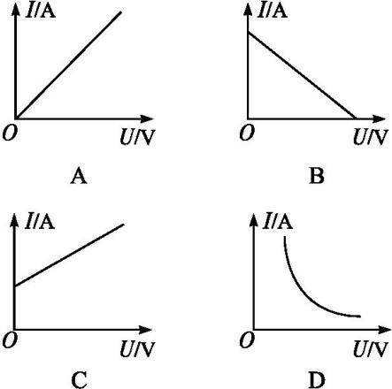
9.如图所示,一同学做测量小灯泡的电阻实验时,把电压表与电流表的位置接错了。闭合开关后,电路可能发生的现象是( )
A.电流表和电压表都烧坏 B.先烧坏电流表,再烧坏电压表
C.电流表烧坏,电压表不会烧坏 D.电压表烧坏,电流表不会烧坏

10．如图所示，电路中两只灯泡L₁和L₂均正常发光，则下面说法中正确的是 〔 〕
A．甲是电流表，乙是电压表
B．甲是电压表，乙是电流表
C．甲、乙都是电流表
D．甲、乙都是电压表
11.如图是探究电流通过导体时产生热量的多少跟什么因素有关的实验装置,两个透明容器中密封着等量的空气,U形管中液面的高度的变化反映密闭空气温度的变化,下列说法正确的是( )
A.该实验装置是为了探究电流产生的热量与电阻的关系
B.将左边容器中的电阻丝换成10 Ω的电阻丝后,就可以探究电流产生的热量与电阻的关系
C.通电一段时间后,左侧U形管中液面的高度差比右侧的大
D.该实验装置是利用U形管中液体的热胀冷缩来反映电阻丝放出热量的多少的

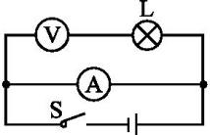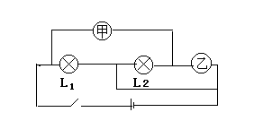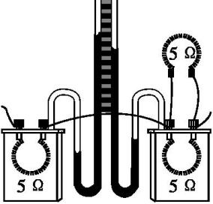
第9题图 第10题图 第11题图
12.已知铝制电缆线每1米长的电阻为0.02欧（导体的材料、横截面积一定时，导全电阻与长度成正比）．输电过程中，由于地下电缆某处短路，而导致用户停电．为找到发生短路地点，工人在切断电源的情况下，以4节干电池串联做电源，测得电路电流为0.2安，由此可知，电缆短路处到用户的距离是 （ ）
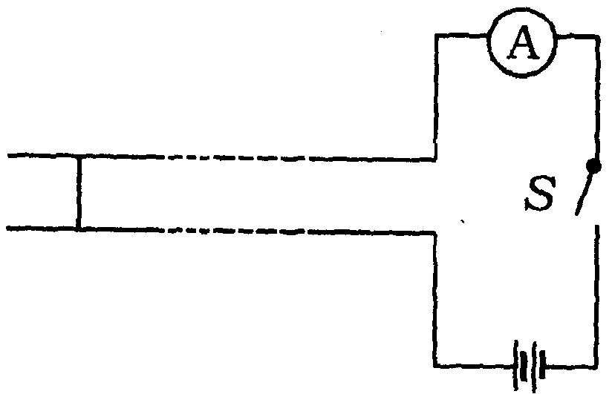
A．1500米 B．750米 C．500米 D．30米
13.将分别标有“6V 9W”和“6 V 3W”的两个灯泡L₁、L₂串联接在12 V电源上，则 （ ）
A．两灯都能正常发光 B．灯L₂可能被烧毁
C．两灯都比正常发光时暗 D．灯L₁比灯L₂亮
14．洗衣机、电冰箱等家用电器都使用三孔插座，是因为如果不接地，（ ）
A．家用电器不能工作 B．家用电器的寿命会缩短
C．人接触家用电器时可能发生触事故 D．家用电器消耗电能会增加
15．有一接在家庭电路上的灯泡，开关闭合时不亮了，用测电笔分别接触灯头的两个接线柱，氖管都发光，则此灯不亮的原因可能是（ ）
A．灯线断了 B．零线断了 C．火线断了 D．地线断了
16.下列关于能量转化、转移现象的说法中,错误的是( )
A.电池充电,电能转化为化学能
B.电动机工作,电能转化为机械能
C.暖瓶塞被热气弹开,机械能转化为内能
D.用热水袋取暖,内能发生了转移
17.我们唱卡拉OK时,要用到话筒。如图是动圈式话筒构造示意图,其工作原理是( )
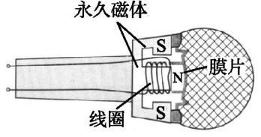
A.电流周围存在磁场
B.电磁感应现象
C.磁场对通电导线有力的作用
D.电能转化为机械能
18.下列四幅图中能说明电动机工作原理的是( )

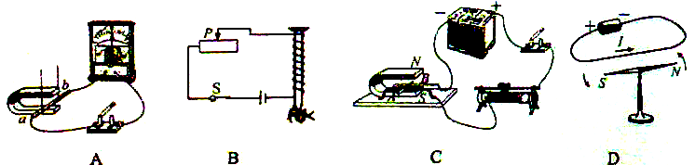
- 填空
1.央视一套播出的“舌尖上的中国”节目深受广大群众喜爱,味道鲜美的微山湖炖鱼是济宁人民“舌尖上的美食”。炖鱼满屋飘香是由于 造成的,烹饪过程中其内能是通过 方式改变的。
2.如图所示,使玻璃板水平接触水面,然后稍稍用力向上拉玻璃板,弹簧测力计的读数将 (选填“变大”或“减小”),原因是玻璃板与水的接触面之间存在分子 的作用。
3.如图所示的电路中，(1)当开关S₁、S₂闭合，S₃、S₄断开时，________灯泡发光；(2)当S₂、S₄闭合，S₁、S₃断开时，________灯泡发光；(3)当S_{3、}S₄闭合，S₁、S₂断开时，________灯泡发光；(4)当S₁、S₂、S₃闭合，S₄断开时，________灯泡发光
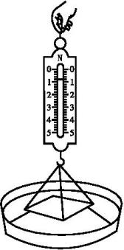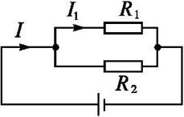
S₁
S₂
S₄
S₃
L₂
L₁
L₃
第2题图 第3题图 第4题图
4.如图所示,干路上的电流I=0.3 A,电阻R₁=10 Ω,通过R₁的电流为I₁=0.2 A,则电阻R₂两端的电压为 V,R₂的阻值为 Ω。

5.电能表是测量________的仪表．1 kWh的电能可供标有“220V 40W”的灯泡正常工作________h。
6.如图，电源电压不变，开关S由断开到闭合，电流表两次示数之比为2∶7，则电阻R₁∶R₂＝________，电功率P₁∶P₂，电功率P₁∶P₁′＝________，电功率P₁∶P₁＝________．

7.如图所示，在电路中，若甲乙两处分别装入电表，当开关闭合后，两灯均能正常发光则甲处是________乙处是________．
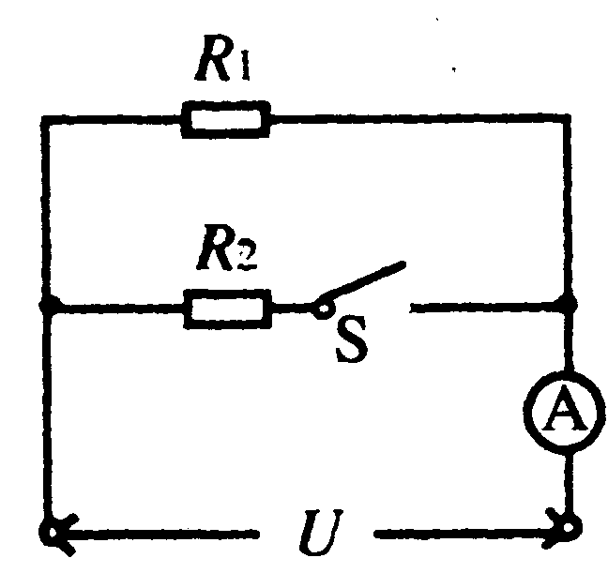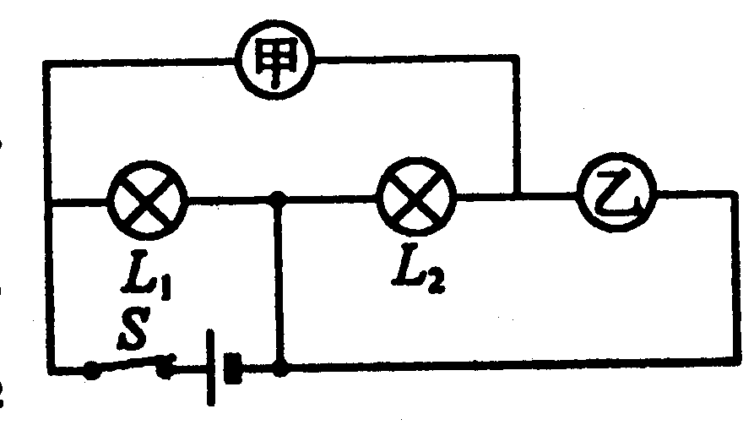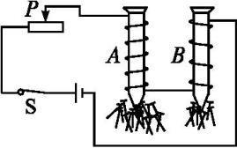
第6题图 第7题图 第10题图
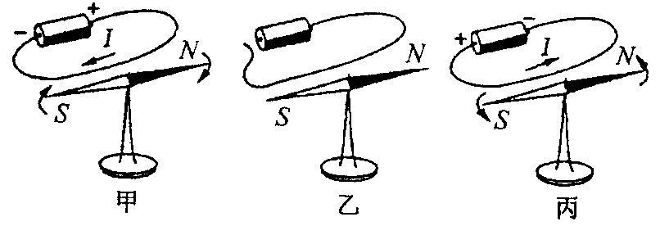
8.图为奥斯特实验示意图。比较甲与乙可得出的结论是： ；比较甲与丙可得出的结论是： 。
9.一个电动机,当把它接入0.2 V电压的电路时,电动机不转,测得流过电动机的电流是0.4 A;若把它接入2 V电压的电路中,电动机正常工作,测得此时流过电动机的电流是
1 A。那么该电动机线圈的电阻是 Ω,电动机正常工作1 min时的机械能是 J。
10.如图是小明做“制作、研究电磁铁”实验的示意图,他在实验中发现大铁钉A比B能吸引更多的大头针,根据图示的实验现象他得出的结论是:当 一定时,铁钉中的线圈匝数越多,磁性 。将滑动变阻器的滑片向右移动时,铁钉吸引的大头针将 (选填“变多”“变少”或“没有变化”)。A的上端是电磁铁的 极。
- 作图
1．如图所示，用笔画线代替导线，按要求将图中元件连成实物电路，使开关闭合后，小磁针的N极向左偏转，且滑动变阻器滑片向右移动时，通电螺线管的磁性增强。

2． 将图中的三孔插座（带保险盒）正确的接入电路。
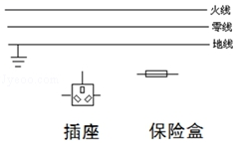
3．根据图小磁针静止时的指向，在对应位置标出通电螺线管的N极和电源的“+”和“﹣”极．
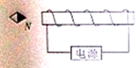
- 实验
1.在探究“物质吸热规律”的实验中：
（1）取 质量的水和煤油放入两个相同的容器里，用同样的两个酒精灯对它们加热（如图 14 所示）。加热时，上下缓慢地提拉搅拌器，这是为了水和煤油受热 。
（2）实验中加热时间相同，水和煤油吸收的热量可以认为是相同的，假设加热时间1min吸收的热量为Q，经过实验得到了以下两组数据：
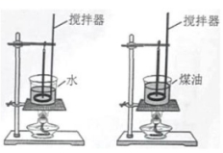

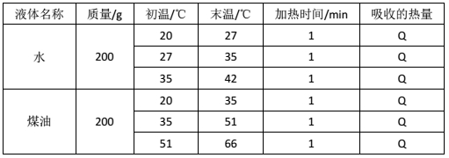
从表中的数据可以得到：
①相同质量的水或者煤油，它们吸收相同的热量后升高的温度几乎是 的；
②相同质量的水和煤油，它们吸收相同的热量后升高的温度是 的。
（3）由（2）中①、②两个结论发现，不同物质吸热的本领大小，为了描述物质吸热本领大小，引入了一个物理量，它就是 。
（4）春城昆明之所以冬无严寒，夏无酷暑，一个原因是高原明珠“滇池”对气温起到了调节作用，因为水的 较大，当水吸收或放出相同的热量，温度变化较小。
2.某学习小组在探讨影响导体电阻大小因素时，找资料发现在导体材料和粗细相同时，其电阻与长度成正比，即可以用下述表达式表示：R′=Kx，其中K为比例常数，x为导体的长度，于是他们用下面的器材：电压定的电源、开关、粗细均匀镍铬合金丝、电压表等及图示电路来探究此问题，图中AB为镍铬合金丝，P为活动端，图2为实物连线图。
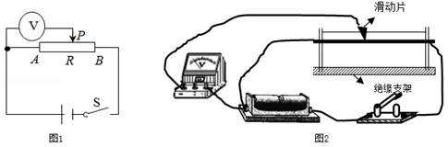
（1）他们的实验方法是控制了 不变。
（2）调节镍铬合金丝上的滑动片，电压表的示数 （填“能”或“不能”）反映导体AP间电阻的变化，理由 。
（3）要完成此实验，除了记录电压表示数外，还需要的测量器材是 。
3.2018年4月，某同学参加我市中考物理实验操作考试时，为“测量小灯泡的额定电功率”，实验室备有以下实验器材：额定电压为2.5V的小灯泡、规格为“20Ω 1A”的滑动变阻器、开关、电流表、电压表各1个，新干电池4节，导线若干。
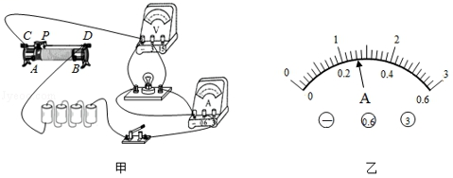
（1）图甲是该同学连接好的电路实物图，其中有一根导线连接错误，请在连接错误的导线上打“×”。
（2）闭合开关前，应将滑动变阻器滑片P移到最 （填“左”或“右”）端。
（3）经修正后电路连接无误，各元件均完好。闭合开关，移动滑片P使电压表示数为2.5V，小灯泡正常发光，电流表示数如图乙所示，电流表的读数为 A，则小灯泡的额定功率是 W。
（4）测出小灯泡额定功率后，该同学又把灯泡两端的电压调为额定电压的，发现测得的实际功率不等于其额定功率的，请你帮他分析出现这种现象的原因是 。
- 计算
1.小亮家有一个容积为2L的水壶，水壶里装有初温为25℃的水，在1标准大气压下小亮用天然气炉具对水进行加热。[已知天然气的热值q=8.4×10⁷J/m³，水的比热容 c_{水}=4.2×10³J/（kg•℃）]求：
（1）烧开1L水，水需要吸收多少热量？
（2）若天然气炉具的效率是30%，则烧开1L水需要完全燃烧多少m³的天然气？

2.如图所示是某型号电压力锅工作电路简图，下表是其部分参数。接通电路后，开关S自动与触点a、b接通，1挡加热器开始加热。当锅内混合物质温度达到102 ℃时，开关S自动与a、b断开，并与触点c接通，2挡加热器工作，此时锅内混合物质温度不变，保持锅内压强不变，进入保压状态。现将质量为2.0 kg、初温为36 ℃的混合物质放入压力锅中，接通电路使其正常工作20 min。假设加热器产生的热量全部被混合物质吸收，混合物质的比热容为c＝4.0×10³ J/(kg·℃)。求：
(1)R₁、R₂的阻值。
(2)电压力锅加热多少秒后开始进入保压状态。
(3)电压力锅最后2 min内消耗的电能。

额定电压/V | 220
1挡加热器额定功率/W | 550
2挡加热器额定功率/W | 110
保压温度/℃ | 102
最大容积/dm³ | 3

答案
- 选泽
- C 2、D 3、A 4、C 5、C 6、B 7、B 8、A 9、C 10、A 11、C 12、B 13、 B 14、C 15、B 16、C 17、B 18、C
- 填空
- 分子运动 热传递 2.变大 引力 3.（1）L₁ ；（2） L₂ ； （3） L₃ ；（4） L1 4. 2 20 5.电功，25 6. 5∶2， 2∶5， 1∶1， 2∶7
7.电流 电压 8. 通电大体周围有磁场 电流磁场的方向和电流的方向有关 9.0.5 120 10.电流 越强 变少 N

- 作图
1. 2.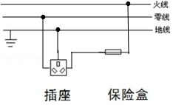

3.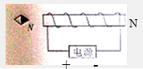
- 实验
1.(1）相等 均匀 (2）相同 不同 ( 3）比热容 (4）比热容
2.（1）材料和横截面积；（2）能；电阻越大，分担的电压越大；（3）刻度尺。
3．（1）如图所示；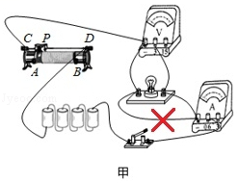
（2）左；（3）0.26；0.65；（4）灯的电阻随温度的变化而变化。
- 计算
1.解：(1)由题意可知水的体积V_{水}=1L=1×10⁻³m³
m_{水}=ρ_{水}V_{水}=1.0×10³kg/m³×1×10⁻³m³=1kg.
一标准大气压下水的沸点是100℃
水吸收的热量：Q_{吸} =c_{水水}（t－t₀）
= 4.2×10³J/（kg•℃）×1kg×（100℃－25℃）= 3.15×10⁵J
(2)
由得
得=.
2．解：(1)1挡加热器加热时，P₁＝550 W，＋＝P₁①，2挡加热器加热时，P₂＝110 W，＝P₂②，联立①②得：R₁＝110 Ω，R₂＝440 Ω。
(2)P₁t₁＝cmΔt，t₁＝＝＝960 s。
(3)由(2)题知20 min内1挡加热16 min，故后4 min为2挡加热器工作，所以最后2 min内电压力锅消耗的电能为W＝P₂t₂＝110 W×120 s＝1.32×10⁴ J。

